Балқаш қаласы «№9 жалпы білім беретін мектебі»КММ

«Қыздарға әсемдік жарасады» атты тренинг.

05.12.24 күні «Зорлық-зомбылықсыз 16 күн» Халықаралық акция шеңберінде Біртұтас тәрбие бағдарламасының жоспарына сәйкес мектеп психологі Т.Дулатова 8- сынып қыз балаларына «Қыздарға әсемдік жарасады» атты тақырыбында тренинг өткізді.Өскелең ұрпақтың, қыздардың бойына сапалы білім мен саналы тәрбиені сіңіру, болашақ жар, ана екендіктерін ұғындыру, салауатты өмір салтын ұстануды насихаттау, адам баласының өмірінде болатын әрбір кезеңнің өз орны, өз уақыты бар екенін ұғындыру, қыз баланың ары мен абыройы, сыры мен сымбатын сақтауы, келешек өміріне даярлығы - қыз баланың болмысын биіктететін, оның тұлғалық ерекшеліктерін айқындайтын тәрбие мен Ұлттық құндылықтар туралы айтып өтті.Қарағандыоблысыбілім09

#Біртұтас_тәрбие

@balkhashtv

@balqash_qalasy_akimdigi

@umckrg

@balqash_qalasy_bilim_bolimi

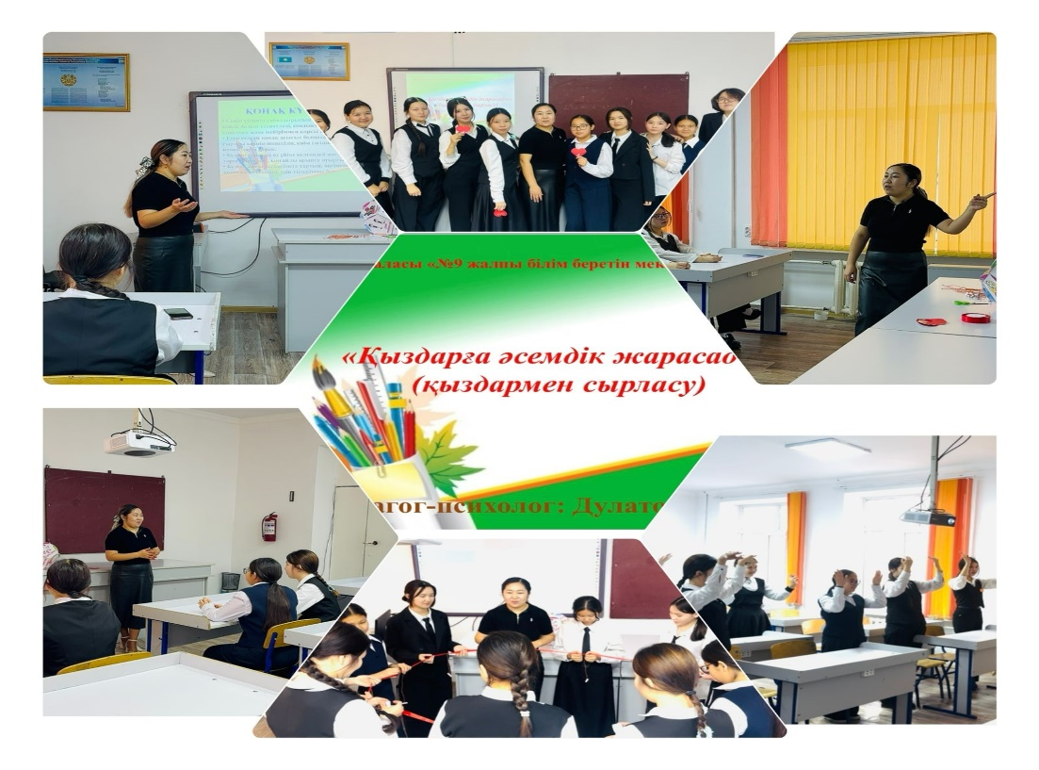

город Балхаш КГУ «Общеобразовательная школа № 9»

Тренинг «Красота для девочек».

В рамках Международной акции «16 дней без насилия» в 05.12.24 школьный психолог Т.Дулатова провела тренинг для девочек 8-го класса на тему: «Красота для девочек». Привитие подрастающему поколению, девочкам качественного образования и сознательного воспитания, осознание того, что они будущие супруги, матери, пропаганда здорового образа жизни, осознание того, что каждый этап жизни человека имеет свое место, свое время, уважение и достоинство, сохранение тайны и красоты девочки, готовность к будущей жизни - рассказала о воспитании и национальных ценностях, которые возвышают сущность ребенка, определяют его личностные особенности.

Қарағандыоблысыбілім09

#Біртұтас_тәрбие

@balkhashtv

@balqash_qalasy_akimdigi

@umckrg

@balqash_qalasy_bilim_bolimi